ΦΥΛΛΟ ΕΡΓΑΣΙΑΣ ΣΤΗΝ ΙΣΤΟΡΙΑ ΣΤ’ ΤΑΞΗΣ
ΠΡΟΚΕΙΜΕΝΟΥ ΤΑ ΠΑΙΔΙΑ ΝΑ ΕΜΠΕΔΩΣΟΥΝ ΒΑΣΙΚΕΣ ΓΝΩΣΕΙΣ ΓΙΑ ΤΗΝ ΕΛΛΗΝΙΚΗ ΕΠΑΝΑΣΤΑΣΗ ΤΟΥ 1821 ΔΗΜΙΟΥΡΓΗΘΗΚΕ ΕΝΑ ΣΤΑΥΡΟΛΕΞΟ ΣΤΟ JCROSS ΤΟΥ HOT
POTATOES.ΣΥΜΦΩΝΑ ΜΕ ΤΙΣ ΟΔΗΓΙΕΣ ΤΑ ΠΑΙΔΙΑ ΠΑΤΑΝΕ ΠΑΝΩ ΣΕ ΚΑΘΕ ΑΡΙΘΜΟ ,ΔΙΑΒΑΖΟΥΝ ΤΟΝ ΟΡΙΣΜΟ ΚΑΙ ΠΡΟΣΠΑΘΟΥΝ ΣΕ ΠΡΟΚΑΘΟΡΙΣΜΕΝΟ ΧΡΟΝΟ ΝΑ ΒΡΟΥΝ ΤΗ ΛΕΞΗ ΠΟΥ ΑΝΤΙΣΤΟΙΧΕΙ.ΟΤΑΝ ΑΠΑΝΤΗΣΟΥΝ ΣΩΣΤΑ ΕΠΙΒΡΑΒΕΥΟΝΤΑΙ ΒΛΕΠΟΝΤΑΣ ΣΤΗΝ ΟΘΟΝΗ ΤΗ ΛΕΞΗ ‘’ ΣΩΣΤΟ’’.ΣΕ ΠΕΡΙΠΤΩΣΗ ΛΑΘΟΥΣ ΚΑΛΟΥΝΤΑΙ ΜΕ ΤΗΝ ΕΝΔΕΙΞΗ ‘’ΠΡΟΣΠΑΘΗΣΕ ΞΑΝΑ’’ ΝΑ ΣΥΜΒΟΥΛΕΥΤΟΥΝ ΤΟ ΣΧΟΛΙΚΟ ΕΓΧΕΙΡΙΔΙΟ ‘Η ΜΕΣΩ ΤΟΥ ΥΠΕΥΘΥΝΟΥ ΕΠΙΚΟΙΝΩΝΙΑΣ ΤΗΣ ΟΜΑΔΑΣ ΝΑ ΣΥΜΒΟΥΛΕΥΤΟΥΝ ΑΛΛΕΣ ΟΜΑΔΕΣ.ΣΤΟ ΤΕΛΟΣ ΤΑ ΠΑΙΔΙΑ ΜΠΟΡΟΥΝ ΑΥΤΟΜΑΤΑ ΝΑ ΔΟΥΝ ΤΗΝ ΕΠΙΔΟΣΗ ΤΟΥΣ.

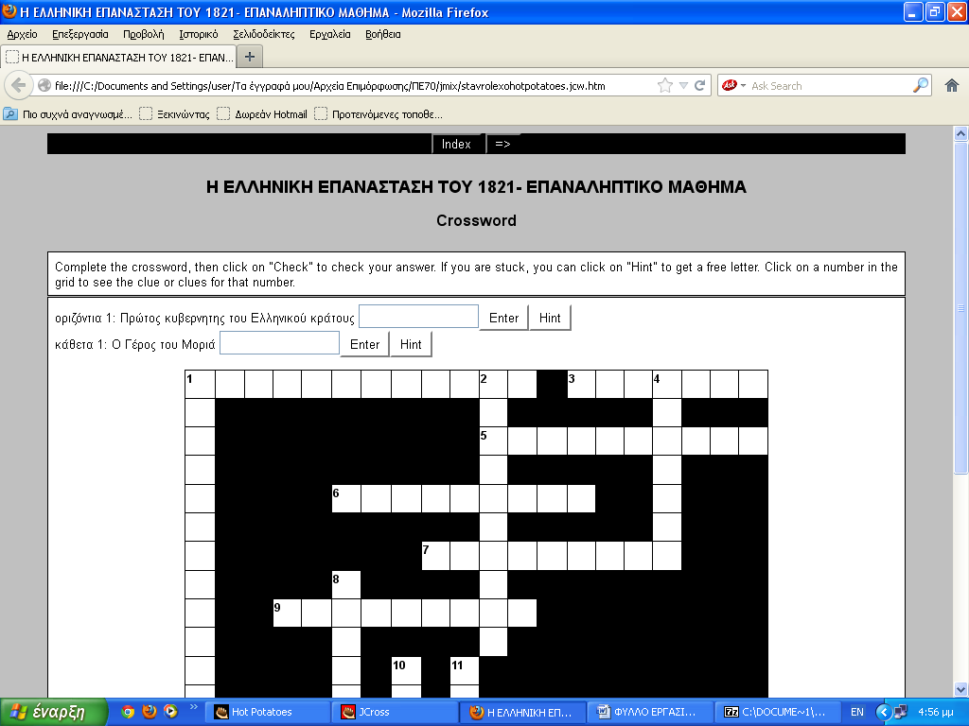

file:///C:/Documents%20and%20Settings/user/%CE%A4%CE%B1%20%CE%AD%CE%B3%CE%B3%CF%81%CE%B1%CF%86%CE%AC%20%CE%BC%CE%BF%CF%85/%CE%91%CF%81%CF%87%CE%B5%CE%AF%CE%B1%20%CE%95%CF%80%CE%B9%CE%BC%CF%8C%CF%81%CF%86%CF%89%CF%83%CE%B7%CF%82/%CE%A0%CE%9570/jmix/stavrolexohotpotatoes.jcw.htm

